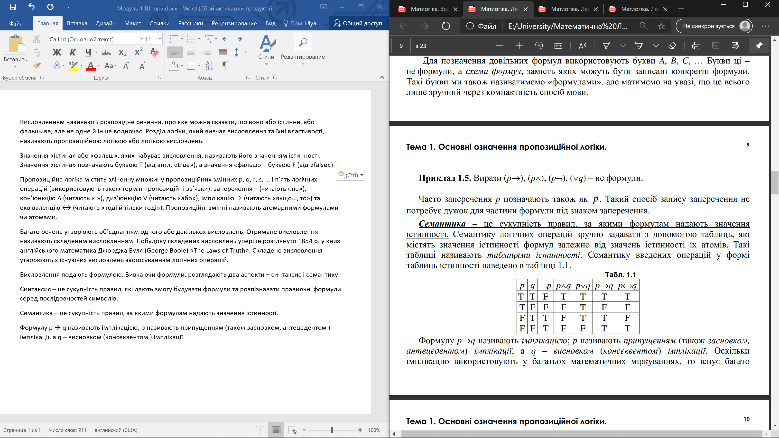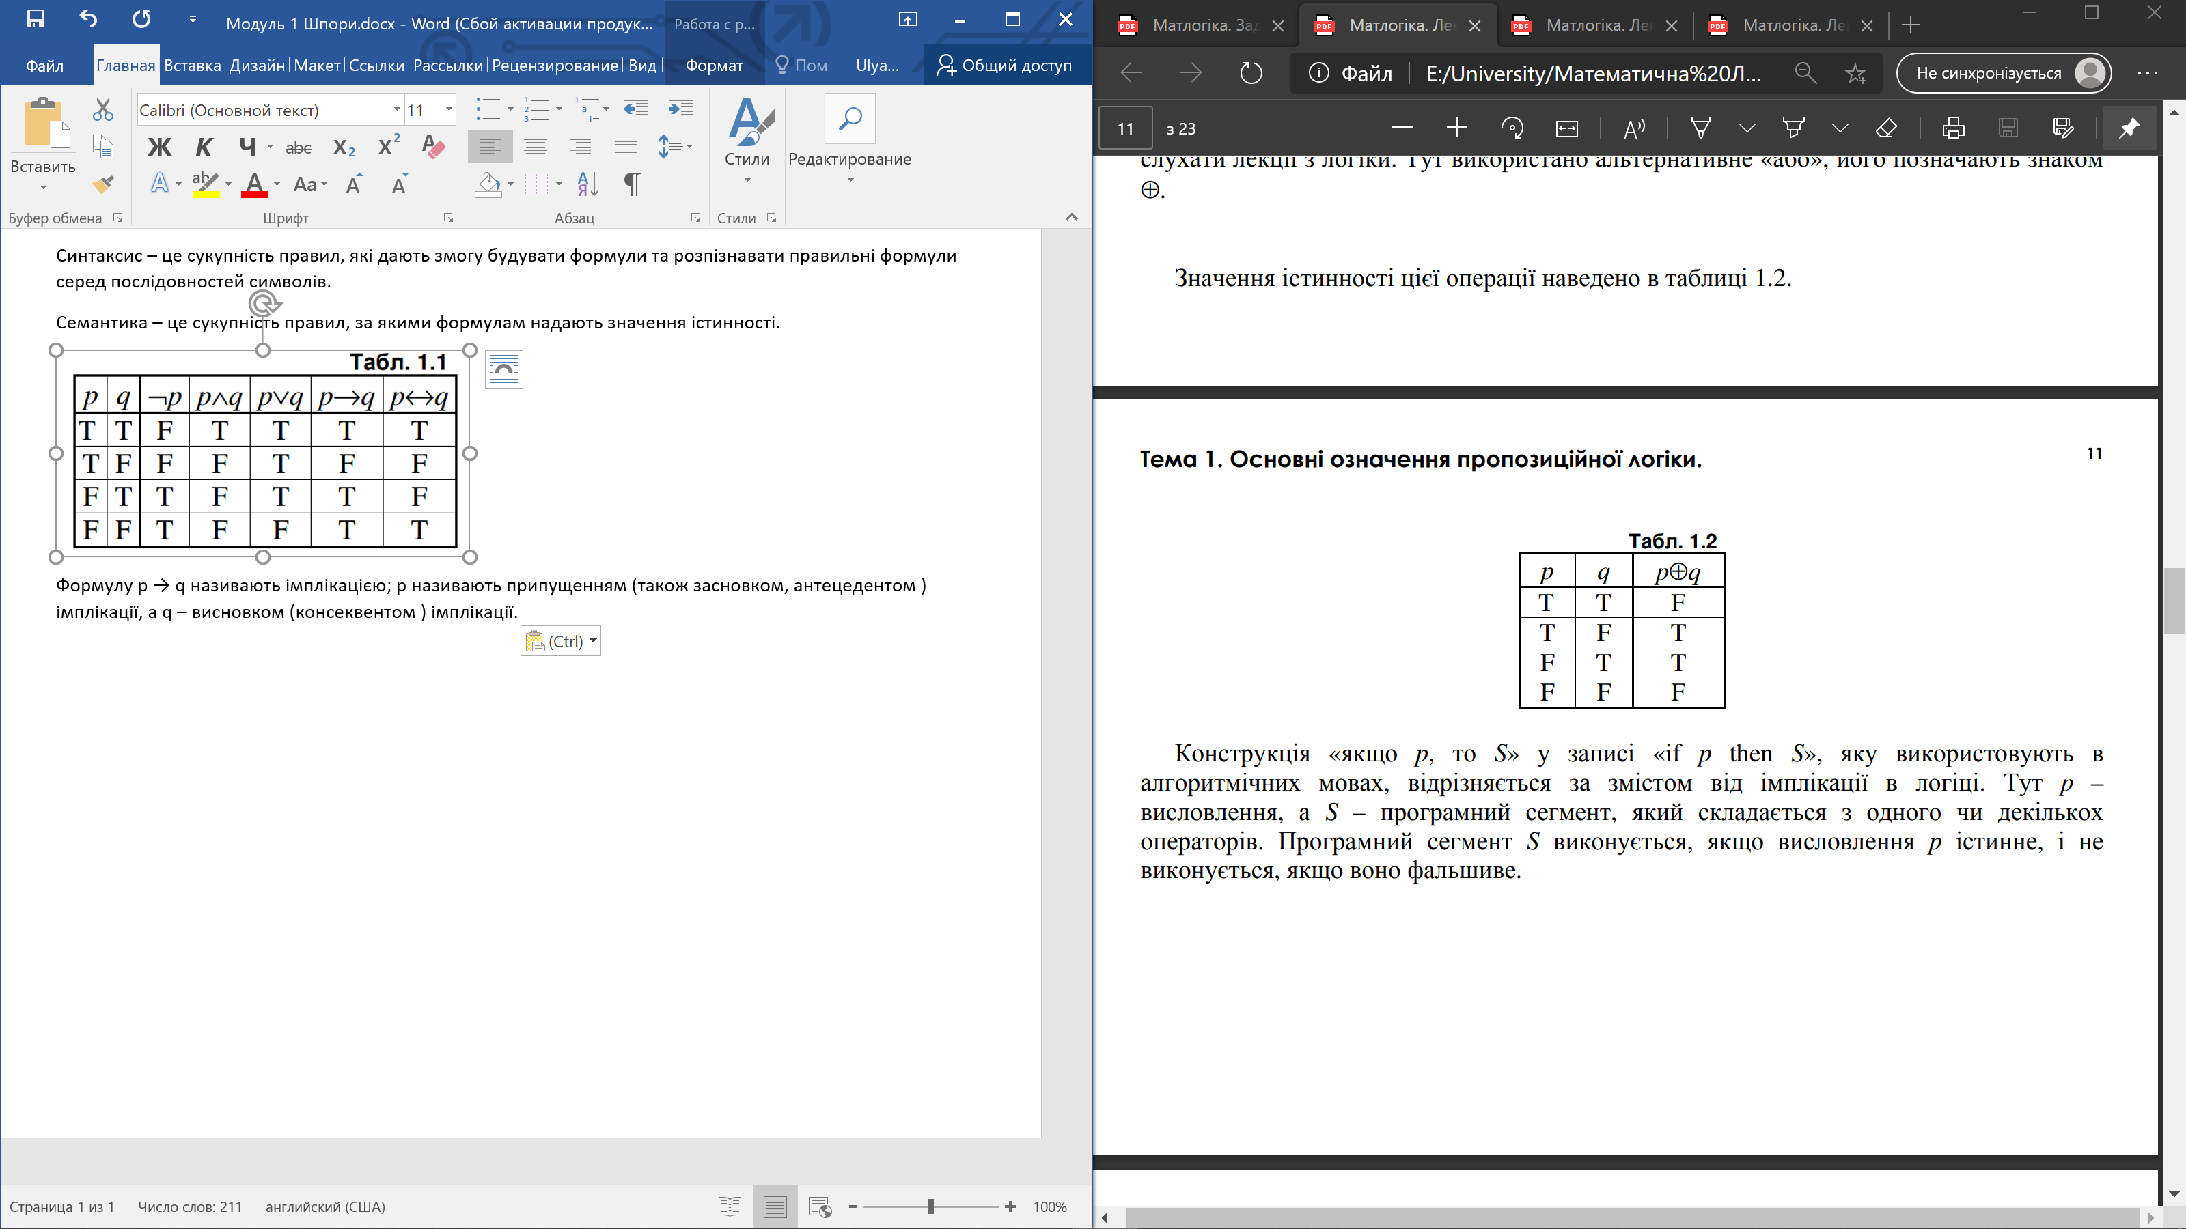

**Імплікація:**

1) **«якщо p, то q»**

2) **« з p випливає q»**

3) **«p тільки тоді, коли q»**

4) **«p тільки, якщо q»**

5) **«q, якщо p»**

6) **«p достатнє для q»**

7) **«q необхідне для p».**

**Еквіваленція:**

1) **p тоді й тільки тоді, коли q**

2) **p еквівалентне q**

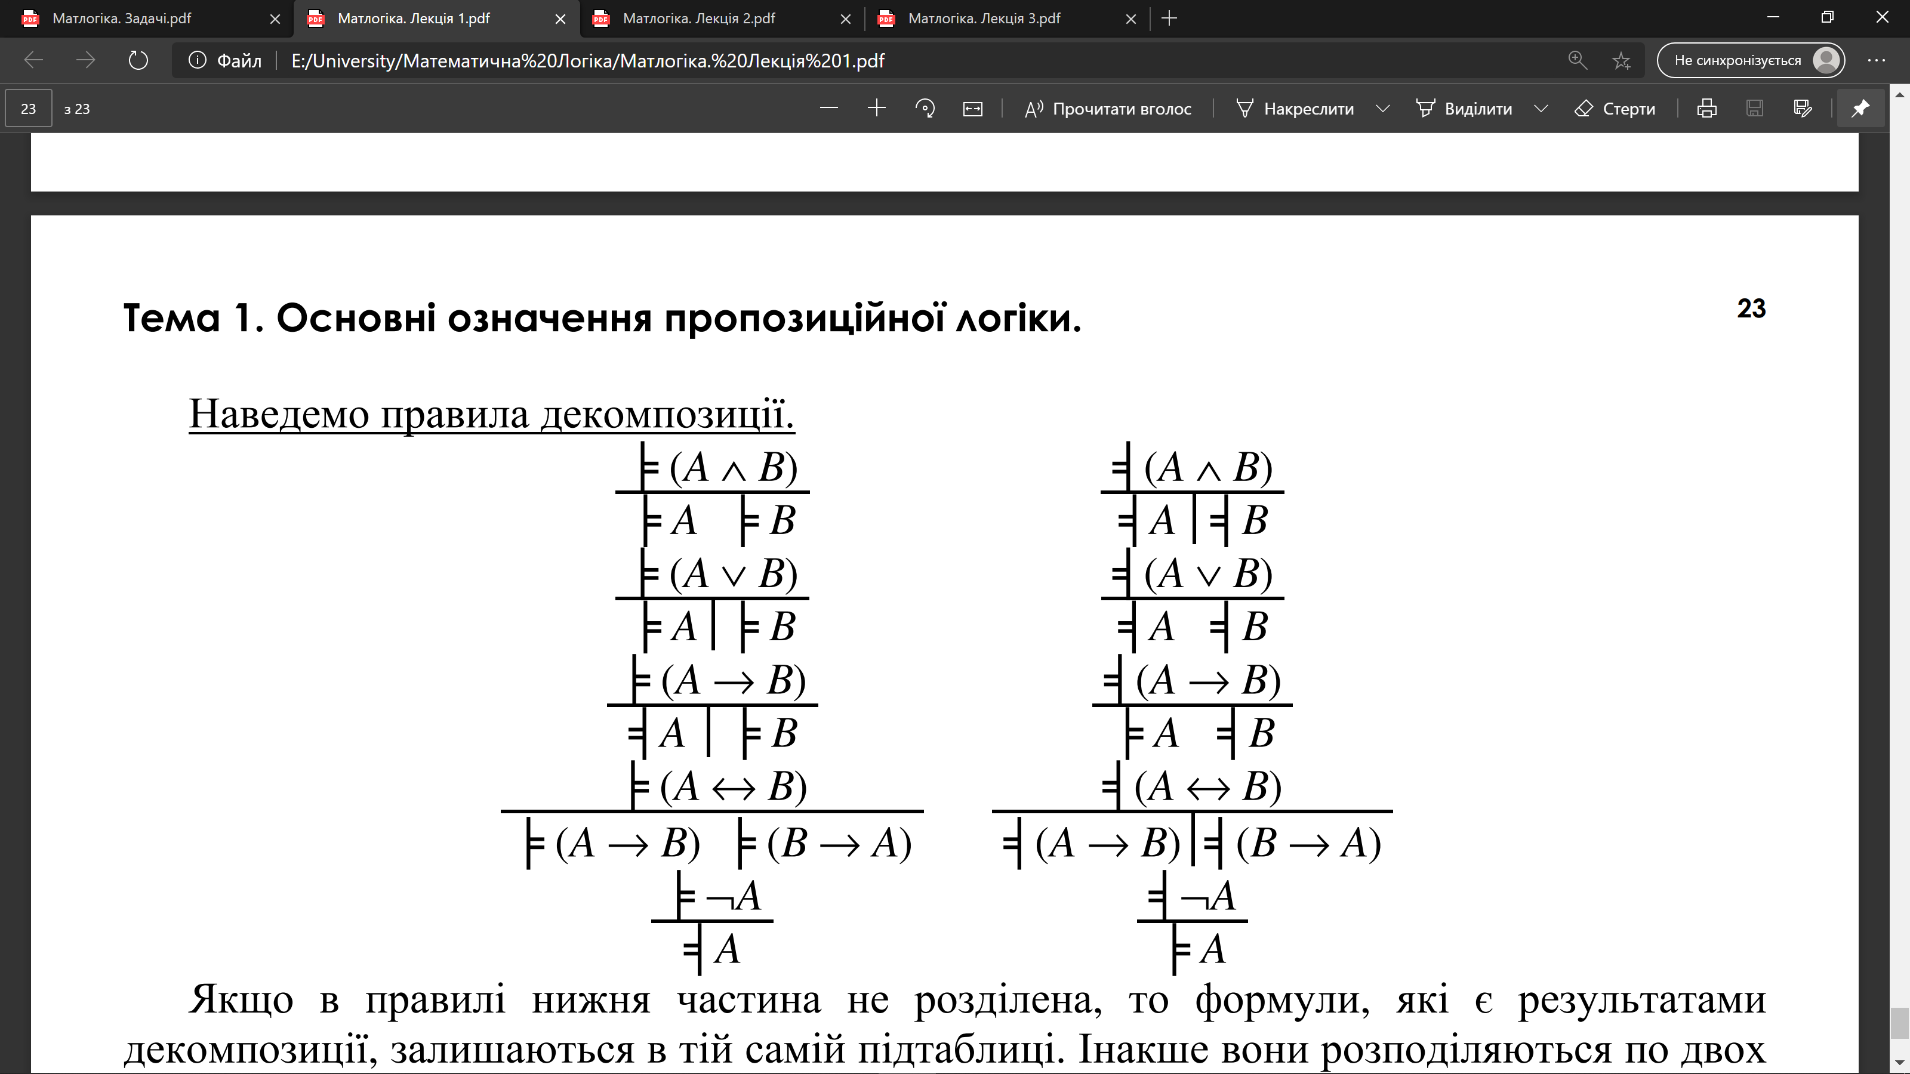

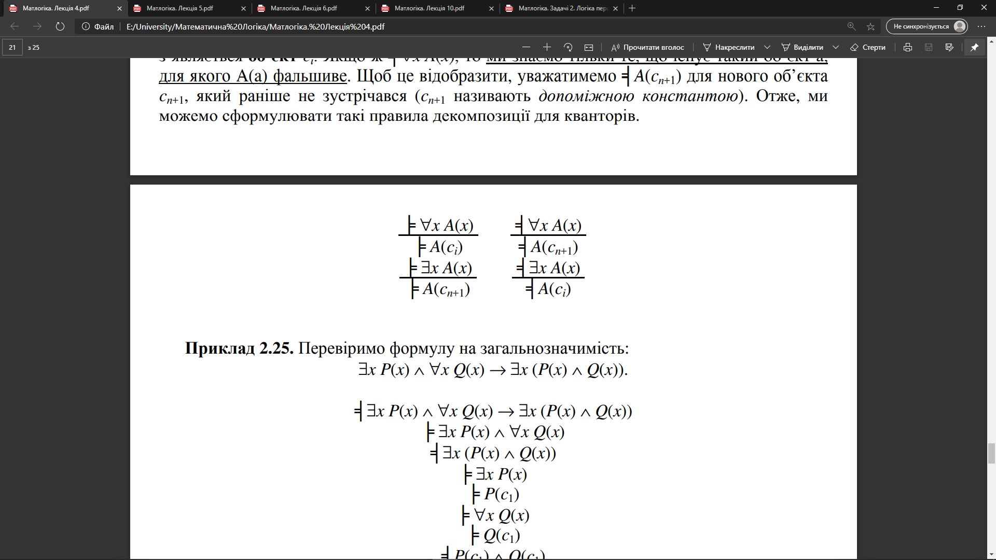

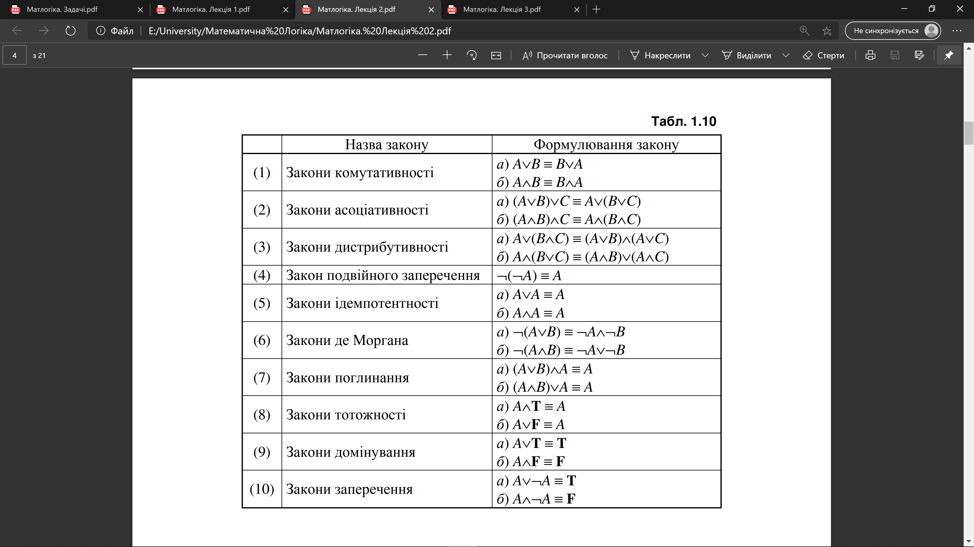

КНФ: A = D ∧ D ∧ D (F у таблиці)

ДНФ: А = C ∨ C ∨ C (T у таблиці)

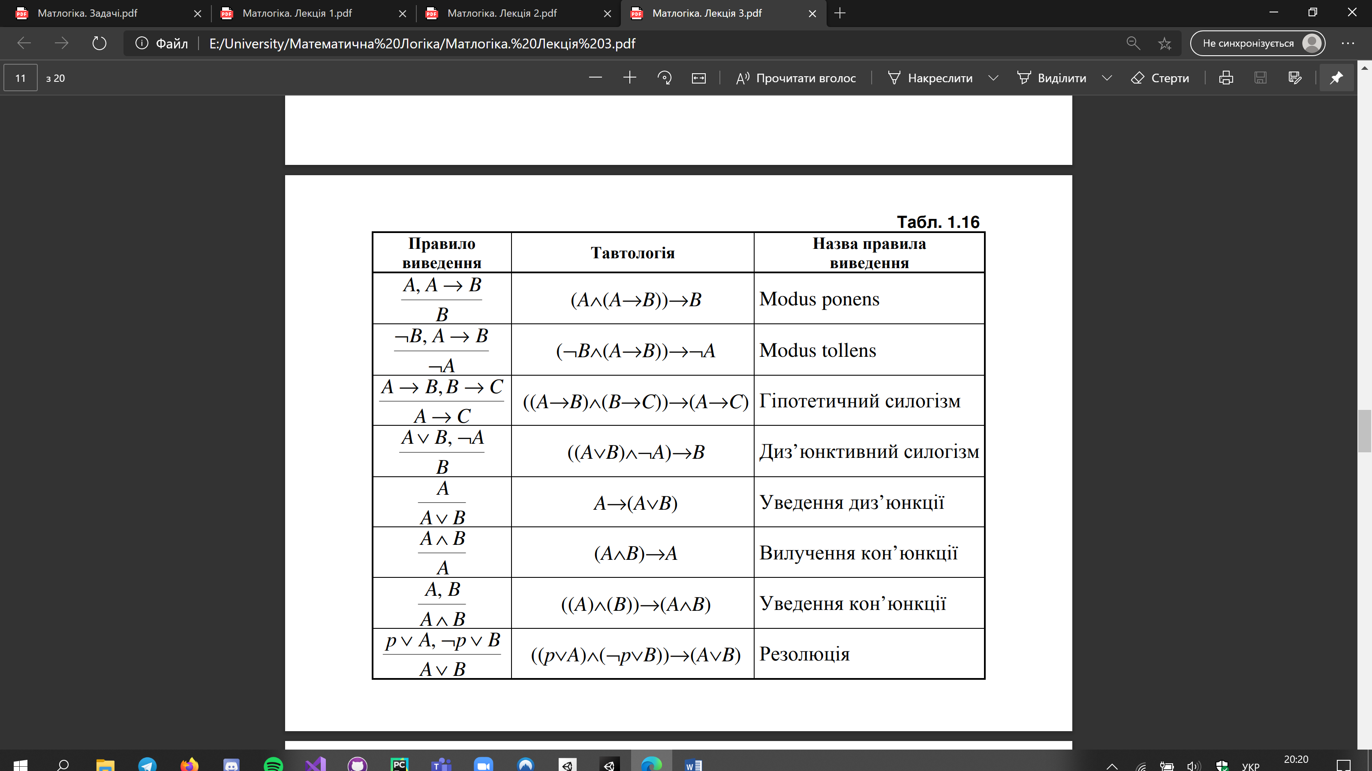

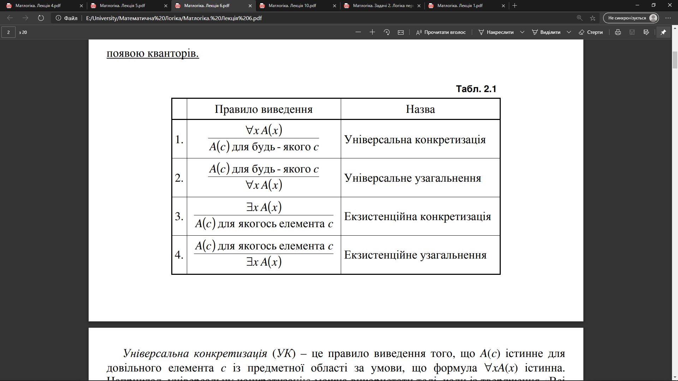

1. ¬∀xA(x)≡∃x¬A(x).

2. ¬∃xA(x) ≡∀x¬A(x).

3. ∀x(A(x)∧ B(x)) ≡ ∀xA(x) ∧ ∀xB(x).

4. ∃x(A(x)∨ B(x)) ≡ ∃xA(x)∨ ∃xB(x).

5. ∀x(A(x)∧ B) ≡ ∀xA(x)∧ B.

6. ∀x(A(x)∨ B) ≡ ∀xA(x)∨ B.

7. ∃x(A(x)∧ B) ≡ ∃xA(x)∧ B.

8. ∃x(A(x)∨ B) ≡ ∃xA(x)∨ B.

9. ∀x∀yA(x, y) ≡ ∀y∀xA(x, y).

10. ∃x∃yA(x, y) ≡ ∃y∃xA(x, y).